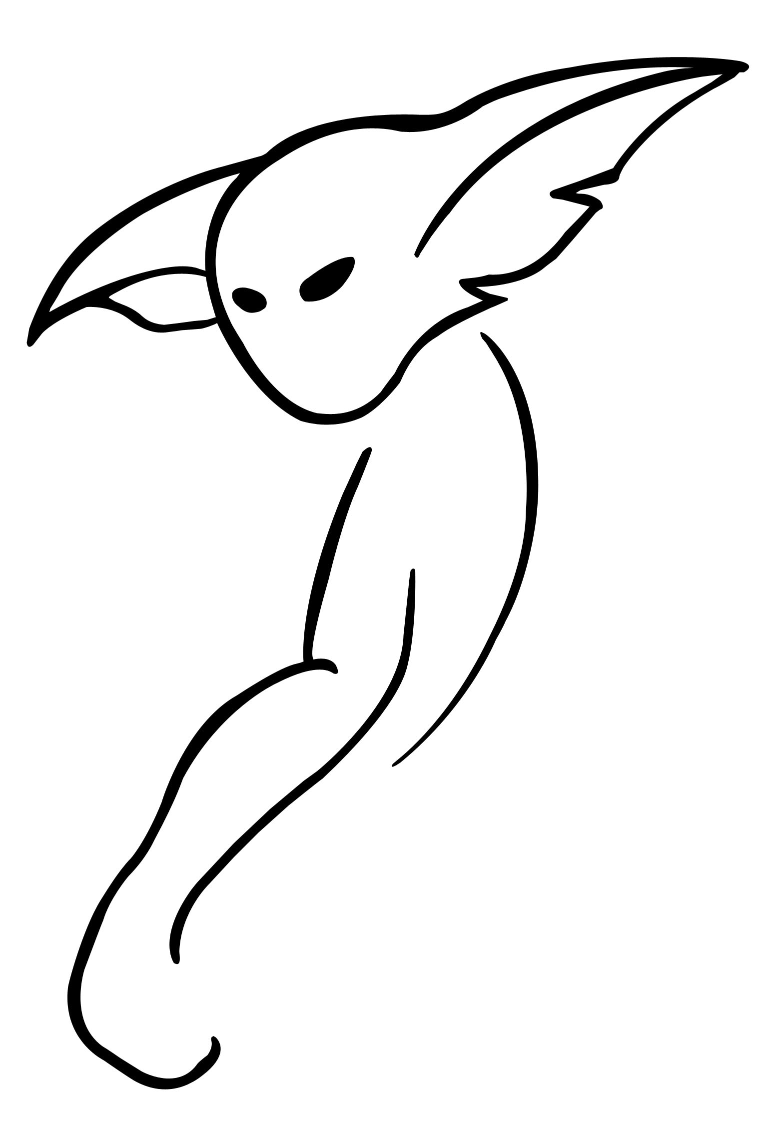



Les Protections
Toutes les protections indiquées ci-dessous sont au singulier, attention donc à bien doubler le poids lorsque vous porterez une paire de protection. De plus les poids sont donnés pour des tailles humanoïdes, si votre personnage sort de cet ordre de grandeur, vous pourrez utiliser les formules suivantes :

Gnome : 50% du poids
Gobelin : 40% du pois
Hobbit : 60% du poids
Homme-rat : 90% du poids
Khogr : 110% du poids
Nain : 80% du poids
Ogre : 300% du poids
Troll : 350% du poids

Attention, le poids est donné pour un seul objet, ce qui signifie que si vous porter une paire de bottes, il vous faudra multiplier ce poids par deux.

 | P | E | C | T | Poids
Cuir souples | 1 | 1 | 0 | 1
Bonnet |  |  |  |  | 0.2
Botte |  |  |  |  | 0.4
Cagoule |  |  |  |  | 0.4
Cuissot |  |  |  |  | 0.3
Cuissot |  |  |  |  | 0.3
Gant |  |  |  |  | 0.1
Grève |  |  |  |  | 0.3
Pantalon |  |  |  |  | 1.7
Veste (avec manche) |  |  |  |  | 3.4
Veste (sans manche) |  |  |  |  | 3.1

 | P | E | C | T | Poids
Cuir rigide | 1 | 1 | 0 | 2
Bonnet |  |  |  |  | 0.3
Botte |  |  |  |  | 0.5
Cagoule |  |  |  |  | 0.5
Canon d’avant-bras |  |  |  |  | 0.1
Cuissot |  |  |  |  | 0.4
Grève |  |  |  |  | 0.4
Haubergeon |  |  |  |  | 5
Haubert |  |  |  |  | 6
Pantalon |  |  |  |  | 2
Spalière |  |  |  |  | 0.3
Veste (avec manche) |  |  |  |  | 4.8
Veste (sans manche) |  |  |  |  | 4.2

 | P | E | C | T | Poids
Cuir rigide clouté | 2 | 2 | 1 | 3
Botte |  |  |  |  | 0.6
Canon d’avant-bras |  |  |  |  | 0.2
Haubergeon |  |  |  |  | 6
Haubert |  |  |  |  | 7
Pantalon |  |  |  |  | 2.5

 | P | E | C | T | Poids
Cotte de mailles légère | 3 | 2 | 1 | 3
Camail |  |  |  |  | 1.9
Haubergeon |  |  |  |  | 5.5
Haubert |  |  |  |  | 8
Pantalon |  |  |  |  | 6
Veste (avec manches) |  |  |  |  | 6
Veste (sans manches) |  |  |  |  | 5

 | P | E | C | T | Poids
Cotte de mailles lourde | 4 | 3 | 2 | 4
Camail |  |  |  |  | 2.8
Haubergeon |  |  |  |  | 7.7
Haubert |  |  |  |  | 11
Pantalon |  |  |  |  | 9
Veste (avec manches) |  |  |  |  | 8.5
Veste (sans manches) |  |  |  |  | 7

 | P | E | C | T | Poids
Bronze | 4 | 3 | 2 | 4
Brassard |  |  |  |  | 0.3
Canon d’avant-bras |  |  |  |  | 0.3
Cuissot |  |  |  |  | 0.7
Spalière |  |  |  |  | 0.4 | Info

 | P | E | C | T | Poids
Plates (fer) | 5 | 4 | 2 | 5
Barbute |  |  |  |  | 2.2
Braconnière |  |  |  |  | 1.5
Brassard |  |  |  |  | 0.3
Canon d’avant-bras |  |  |  |  | 0.3
Coquille |  |  |  |  | 0.3
Cubitière |  |  |  |  | 0.4
Cuirasse |  |  |  |  | 4.3
Cuissot |  |  |  |  | 0.7
Dossière |  |  |  |  | 2
Genouillère |  |  |  |  | 1.3
Gorgerin |  |  |  |  | 1
Grève |  |  |  |  | 0.7
Heaume cylindrique |  |  |  |  | 3 | Info
Pansière |  |  |  |  | 3 | Info
Salade |  |  |  |  | 1.2
Soleret |  |  |  |  | 0.7
Spalière |  |  |  |  | 1.1 | Info

Boucliers

 | P | E | C | T | % d’arrêt | Poids
Bois | 2 | 2 | 1 | 3
Bouclier |  |  |  |  | 40% | 3
Pavois |  |  |  |  | 80% | 6
Rondache |  |  |  |  | 15% | 1.1

 | P | E | C | T | % d’arrêt | Poids
Bronze | 4 | 3 | 1 | 4
Bouclier |  |  |  |  | 40% | 4
Pavois |  |  |  |  | 80% | 8
Rondache |  |  |  |  | 15% | 1.9

 | P | E | C | T | % d’arrêt | Poids
Fer | 5 | 4 | 2 | 5
Ecu de cavalerie |  |  |  |  | 35% | 5.3
Fer |  |  |  |  | 40% | 6
Grand écu |  |  |  |  | 50% | 7.5
Pavois |  |  |  |  | 80% | 12
Petit écu |  |  |  |  | 20% | 3.1
Rondache |  |  |  |  | 15% | 2.9

